附件一：
采购需求
一、SK30
品牌：爱德/aide
颜色：橙
尺寸：26*4cm，取出后25.4*2.5cm
打印区域：8cm*2.5cm
包装：100条/卷，4卷/盒，10盒/箱
保质期：3年
佩戴方式：锁扣型，一次性使用
特性：高效防水、柔软、防酒精、带独有的抗菌涂层
作用：标识患者，防止用药错误，降低医疗事故风险
适用人群：需要识别的6岁以上儿童和成人
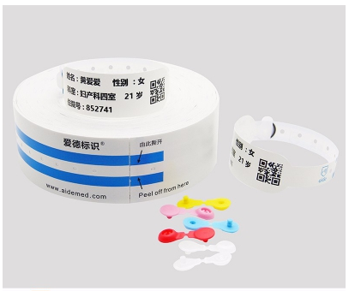
其他要求：防水，纳米硅胶，柔软，抗菌防过敏

二、SK10B-T
品牌：爱德/aide
颜色：卡通粉
尺寸：18*3cm，取出后17.2*2cm
打印区域：6cm*2cm
包装：100条/卷，4卷/盒，10盒/箱
保质期：3年
佩戴方式：锁扣型，一次性使用
特性：特柔软纳米硅胶、防酒精、带独有的抗菌涂层，呵护婴儿肌肤
作用：标识婴幼儿，防止护理错误，婴儿防盗，降低医疗事故风险
适用人群：需要识别的新生婴幼儿童
其他要求： 柔软，防水，纳米硅胶，抗菌防过敏，婴幼儿专用
